Информация
о прямой продаже жилых домов
Место нахождения жилого дома:
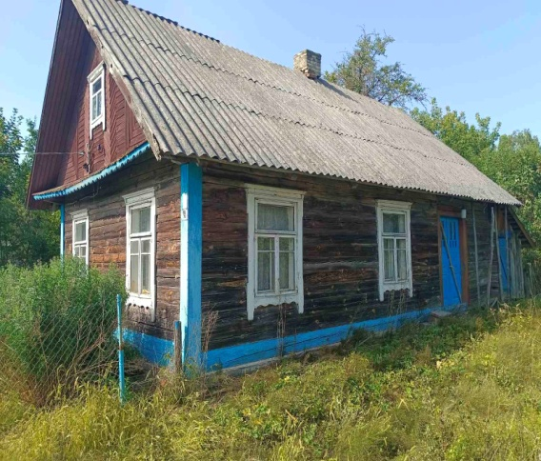1. Гродненская обл., Дятловский р -н, Дворецкий сельсовет, д. Старина, д.6. Деревянный одноэтажный одноквартирный жилой дом, площадь застройка 54.0 м.кв.; год возведения – 1968. Подземная этажность, водопровод, канализация, газоснабжение отсутствуют. Принадлежности жилого дома: деревянная пристройка, сарай деревянный. Права на земельный участок не зарегистрированы.

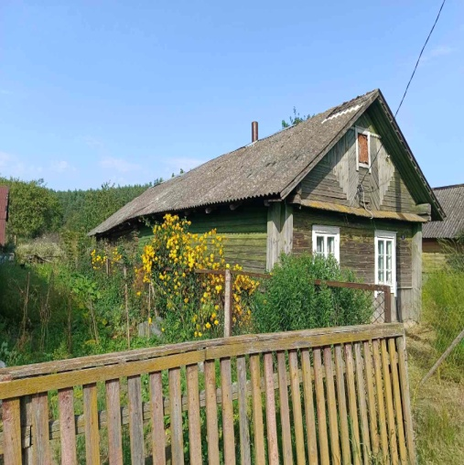
2. Гродненская обл., Дятловский р-н, Дворецкий сельсовет, д. Ивезь, д.51. Деревянный одноэтажный одноквартирный жилой дом, площадь застройка 55.6 м.кв.; год возведения – 1956. Подземная этажность, водопровод, канализация, газоснабжение отсутствуют. Принадлежности жилого дома: сарай деревянный, сарай дощатый, колодец. Права на земельный участок не зарегистрированы.
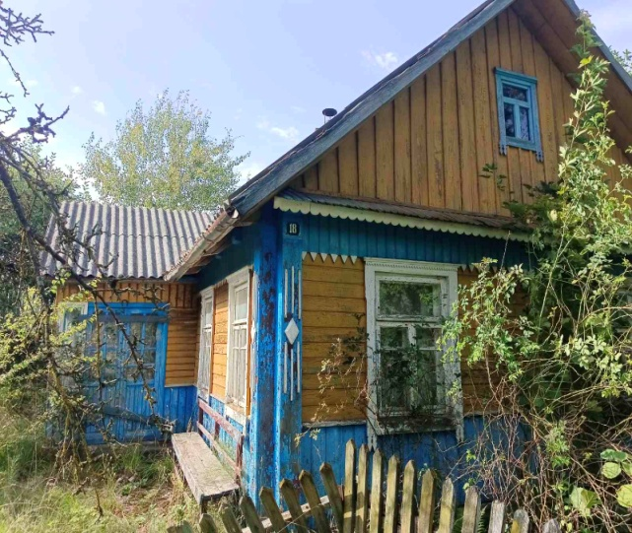3. Гродненская обл., Дятловский р-н, Дворецкий сельсовет, д. Обельковичи, д.18. Деревянный одноэтажный одноквартирный жилой дом, площадь застройка 63.8м.кв.; год возведения – 1960. Подземная этажность, водопровод, канализация, газоснабжение отсутствуют. Принадлежности жилого дома: веранда, два гаража, сарай, летняя кухня. Права на земельный участок не зарегистрированы.
Первоначальная стоимость каждого жилого дома – одна базовая величина. Продажа проводится в соответствии с Указом Президента Республики Беларусь от 24 марта 2021 г. №116 «Об отчуждении жилых домов в сельской местности и совершенствовании работы с пустующими домами».
Претендент на покупку жилого дома в течение 30 календарных дней со дня опубликования настоящей информации предоставляет в Дворецкий сельисполком по адресу: 231474, Дятловский район, аг.Дворец, ул.Новая,8 документы: заявление на покупку дома; гражданин – копию документа, удостоверяющего личность, представитель гражданина – нотариально удостоверенную доверенность.
В случае поступления двух заявок от претендентов на покупку жилого дома его продажа будет осуществляться по результатам аукциона. Покупатель также несет расходы, связанные с проведением процедуры продажи.

Дополнительная информация по тел. 8(01563) 34088,34055 (понедельник-пятница с 8.00 до 13.00, с 14.00 до 17.00)

